ETUDE SIMPLIFIEE DE LA FLEXION
Recommandations :
$→$ Dans cet énoncé, les vecteurs sont représentés par des lettres en caractères gras. Dans la solution, il est demandé d'utiliser des lettres surmontées de flèches. Les lettres sans flèches représenteront les normes de ces vecteurs, tandis que les mesures algébriques seront notées avec des lettres indicées.
$→$ Les symboles $Δ$ et $δ$ représenteront respectivement les variations des grandeurs et les incertitudes.
$→$ Pour vous aider à bien repérer toutes les questions, chacune d'elles est précédée d'un point noir.
Il s'agit d'ébaucher ici l'analyse de la flexion d'une tige ou d'une lame de section constante dans des conditions variées. On s'intéressera d'abord à un capteur permettant d'étudier expérimentalement le phénomène. Ensuite, on proposera un modèle simplifié d'étude théorique, valable pour les tiges (ou lames) de dimensions transverses petites devant leurs longueurs, et subissant des déformations de petites amplitudes.
I. UTILISATION D'UNE JAUGE DE CONTRAINTE.
Lorsqu'une lame est fléchie, sans la tendre ni la comprimer, la face convexe est légèrement allongée, alors que la face concave subit une petite diminution de longueur (cf. figure 1). Pour en faire l'étude expérimentale, on peut donc utiliser un capteur intimement collé à une face : ce capteur est censé transformer la grandeur géométrique «allongement» en grandeur électrique. Nous utiliserons ici la jauge de contrainte, dont la résistance électrique varie quand on la déforme.
La figure 2 présente un schéma d'une telle jauge. Un fil conducteur très fin est replié plusieurs fois sur lui-même et collé entre deux feuilles elles mêmes très fines, ou noyé dans une feuille très fine de matière plastique. Le fil, de résistivité $ρ$, de section $S$, a une longueur totale L entre les deux câbles plus épais prévus pour les connexions. Nous négligerons les longueurs de fil nécessaires aux repliements, ce qui autorisera de limiter raisonnablement les chiffres significatifs des applications numériques qui utilisent cette approximation.
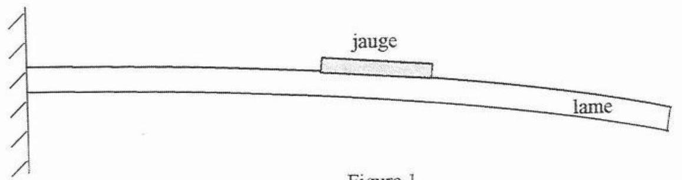
Figure 1.
Coupe longitudinale de lame fléchie ; la jauge dont l'épaisseur est exagérée sur la ñgure, est collée à la partie supérieure.
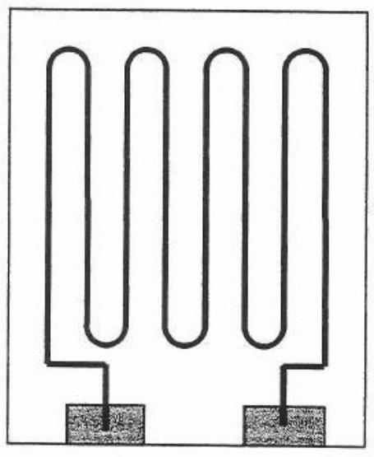
Figure 2.
Schéma d'une jauge de contrainte. On négligera les résistances des connexions. Quelques lacets ont été représentés, dans la réalité les éléments constitutifs sont en nombre plus important.
$1^{∘}$ ) Résistance.
- Exprimer la résistance de la jauge.
- Calculer sa valeur numérique dans le cas suivant : fil cylindrique en constantan (alliage dont la résistivité varie faiblement avec la température), de longueur totale 10 cm , de diamètre $20μ m$, avec une résistivité de $4,2⋅{10}^{−7}Ω−m$.
$2^{∘}$ ) Sensibilité. Dans l'allongement élastique d'un fil de longueur L et de diamètre D , les variations relatives de ces grandeurs sont toujours très petites et sont proportionnelles :
$$ΔD/D=−σΔL/L . (σ:\text{ coefficient de Poisson })$$
D'autre part, la résistivité présente une variation relative proportionnelle à la variation relative de volume : $Δρ/ρ=BΔVV$ (B: coefficient de Bridgman)
- En déduire la proportionnalité entre les variations relatives de résistance et de longueur :
$$ΔR/R=KΔL/L\text{ (K : sensibilité relative de la jauge) }$$
- Exprimer $K$ en fonction de $σ$ et $B$. Faire l'application numérique pour le constantan, avec $B=1,1$ et $σ=0,30$.
$3^{∘}$ ) Ordres de grandeurs. La jauge est collée sur une lame $ABAA^{′}$ dont les extrémités sont AB et $A^{′}B$ ', l'épaisseur $e=1 mm$, la longueur $l_{m}=50 cm$. On la fléchit de telle sorte que $A^{′}$ soit à $h=1 cm$ de la tangente en A à la face supérieure formant l'arc ${AA}^{′}$ (voir la figure 3, où la lame est vue en coupe). En vue d'un calcul d'ordres de grandeurs, on suppose que la ligne moyenne MM' a sa longueur inchangée et que les arcs AA', BB', MM' sont des arcs de cercles concentriques de même angle au centre.
- La ligne moyenne a pour longueur $l_{m}$ et la ligne supérieure $l_{m}+Δl$. Exprimer $Δl$ en fonction de $e,h$ et $l_{m}$ en précisant les approximations effectuées.
- En déduire la variation $ΔR$ de la résistance, en utilisant les valeurs numériques des deux questions précédentes.
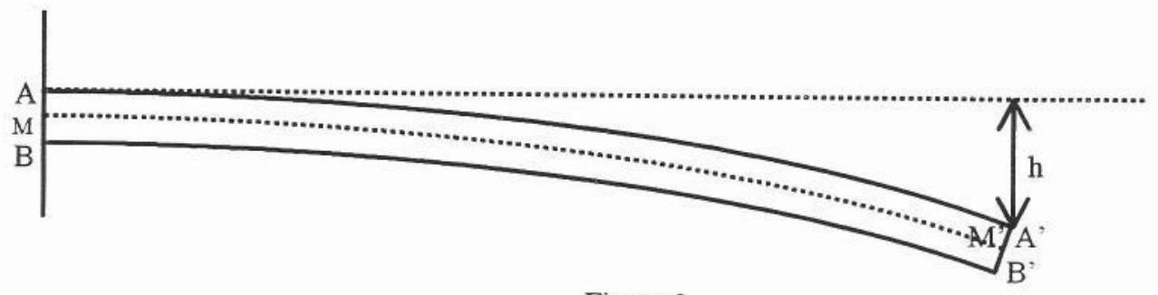
Figure 3
$4^{∘}$ ) Influence de la température.
a) Le coefficient de dilatation linéique du fil résistant utilisé est : $λ=\frac{1}{L}⋅\frac{dL}{dT}$
- Comment s'expriment, en fonction de $λ$, les coefficients de dilatation surfacique $λ$ ' et volumique $λ$ ''?
- La jauge est supposée libre de toute contrainte mécanique. Exprimer la variation relative de sa résistance $ΔR/R$ pour une variation de température petite $ΔT$, en supposant connus $λ$ et $B$ (coefficient de Bridgman).
b) La jauge est collée, à la température $T$, sur un support dont le coefficient de dilatation linéique est $λ_{S}$.
- La température passant à une valeur voisine $T+ΔT$, quelle est la variation $ΔR$ de la résistance? [Etant donné que $ΔT$ est petit, on pourra additionner la variation due à la dilatation et la variation due à la contrainte].
- La jauge de constantan étudiée ci-dessus est collée sur support d'aluminium. Calculer numériquement $ΔR$ quand $ΔT=1^{∘}C$, sachant que l'on a ici:
$$λ=1,1⋅{10}^{−5}{ K}^{−1}\text{ et }λ_{S}=2,4⋅{10}^{−5}{ K}^{−1}$$
- Conclure en comparant au résultat de la question 3.
$5^{∘}$ ) Mesure d'une flexion permanente : pont de Wheatstone équilibré.
a) On se propose d'utiliser un pont de Wheatstone pour mesurer la résistance de la jauge et étudier ses variations. Le montage est présenté figure 4 où $X$ est la résistance à mesurer, $a$ et $b$ deux résistances fixes, et $R$ une résistance ajustable. Le détecteur D branché entre les points M et N du montage a une très grande résistance, que l'on considère comme infinie, et le pont est alimenté par un générateur de force électromotrice $E_{g}$ et d'impédance résistive $R_{g}$.
- Exprimer la condition d'équilibre du pont.
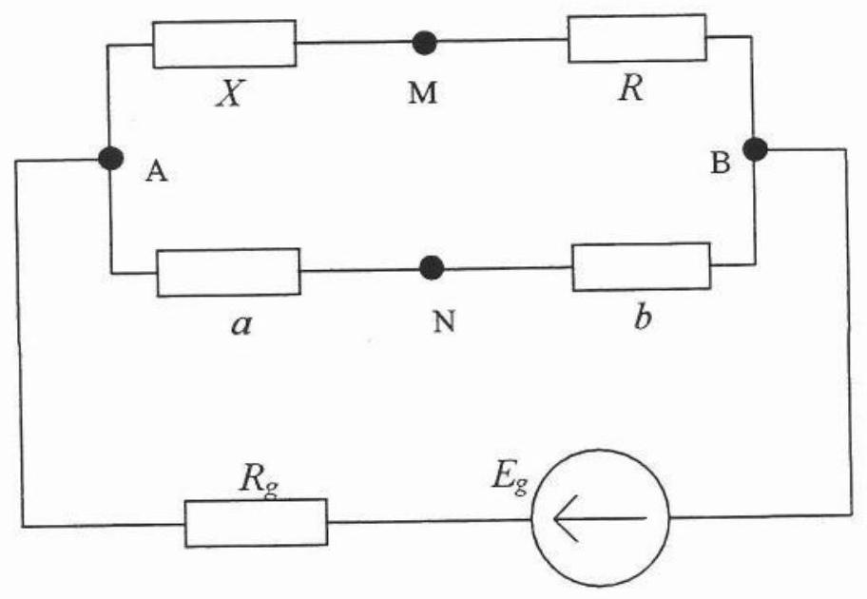
Figure 4
- On choisit pour $a$ et $b$ deux résistances de $1000Ω$ connues à $1Ω$ près. L'équilibre a lieu pour $133,4<R<133,5$ (en $Ω$ ). La valeur de $R$ affichée est elle-même connue avec une incertitude relative de ${10}^{−3}$. Dans quel intervalle la valeur de $X$ se trouve-t-elle?
- Quel est le seuil de détection, c'est-à-dire la plus petite variation de $X$ qui puisse être détectée par cette méthode?
b) Les ordres de grandeur établis à la question 3 conduisent à se fixer comme objectif la mesure d'une variation de $X$ avec un seuil de détection de ${10}^{−3}Ω$. On se propose de réaliser $R$ en mettant en parallèle deux résistances $R_{1}$ et $R_{2}$. La valeur de $R_{1}$ est ajustable de 1 à $1111Ω$ par pas de $1Ω$, alors que $R_{2}$ va de 100 à $111100Ω$ par pas de $100Ω$. Sans toucher aux valeurs de $a$ et $b(1000Ω)$, le meilleur équilibre est obtenu pour :
$$R_{1}=134Ω \text{ et } R_{2}=30800Ω.$$
L'incertitude relative sur $R_{l}$ et $R_{2}$ est de ${10}^{−3}$.
- Quelle est la valeur de $X$ et l'incertitude $δX$ sur cette valeur?
- A quelle valeur de $X$ une valeur de $R_{2}$ augmentée de $100Ω$ correspond-elle ? A-t-on réalisé l'objectif fixé ?
c) Dans le but de s'affranchir des problèmes liés aux variations de la température ambiante et à l'effet Joule, on utilise deux jauges sensiblement identiques de résistances $X_{1}$ et $X_{2}$ très voisines dans un pont (figure 5) où $R_{0}$ est une résistance fixe et $R$ la résistance ajustable. La jauge $X_{I}$ est collée sur une lame fixe, alors que $X_{2}$ est collée sur une lame de même nature, que l'on fléchit. Les deux lames sont placées à proximité l'une de l'autre de sorte que la température ambiante est la même pour les deux. De plus, à l'équilibre, les deux jauges sont parcourues par le même courant et, comme elles ont des résistances voisines, l'effet Joule produit des échauffements très voisins.
Pour la jauge $X_{2}$, on a lors d'une flexion la variation :
$$ΔX_{2}={\left(ΔX_{2}\right)}_{\text{flexion }}+{\left(ΔX_{2}\right)}_{\text{échauffement }}.$$
Pour la jauge $X_{l}$ n'intervient que l'échauffement.
- En déduire la façon de mesurer la part de $ΔX_{2}$ due à la flexion.
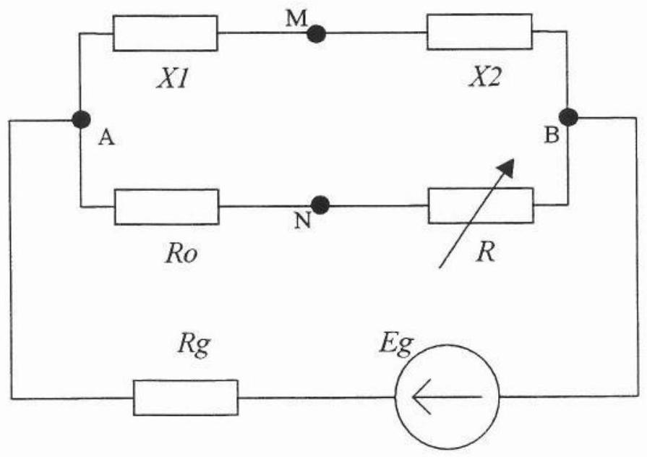
Figure 5
$6^{∘}$ ) Mesures au moyen d'un pont au voisinage de l'équilibre: cette méthode s'appliquera aux flexions tant permanentes que variables dans le temps.
On utilise encore le montage de la figure 5. Partant de jauges fixées sur deux lames non fléchies, on réalise l'équilibre et on ajuste la différence de potentiel $V_{A}−V_{B}$ à la valeur $U_{0}$. Ensuite, on fléchit le support de la jauge $n^{∘}2$ : $X_{2}$ passe à $X_{2}+ΔX_{2}$. On ne touche pas à $X_{1},R_{0}$ et $R$. Dans ces conditions la différence de potentiel $V_{M}−V_{N}$ quitte la valeur 0 et devient $v$.
a) On utilisera des approximations convenables.
- Montrer que $v$ s'exprime simplement en fonction de $X_{2},ΔX_{2}$ et $U_{0}$.
- Calculer numériquement $v$ quand $X_{2}=133Ω,ΔX_{2}={10}^{−3}Ω$ et $U_{0}=5 V$. On voit ici la sensibilité que doit avoir un détecteur pour que soient appréciables des variations de résistances de ${10}^{−3}Ω$.
b) La lame mobile est mise en vibration de sorte que $ΔX_{2}$ varie sur un intervalle allant de $−0,01$ ohm à $+0,01$ ohm. Dans le but d'enregistrer le signal $v(t)$ sur un oscilloscope numérique ou sur une table traçante, on souhaite d'abord le préamplifier 100 fois, avec ou sans changement de signe.
- Proposer deux montages utilisant un amplificateur opérationnel, supposé idéal, et deux résistances bien choisies.
- Dans chaque cas, quelle est l'impédance d'entrée du montage ?
- Lequel faut-il préférer ? Pourquoi ?
II. ETUDE STATIQUE.
Dans toute la suite du problème, nous nous intéresserons à la flexion de tiges ou de lames fines et homogènes que nous représenterons par des courbes planes. Nous nous contenterons d'examiner des tiges ou lames faiblement fléchies. Dans ces conditions, la déformation cesse quand disparaît l'effort appliqué : on est dans le domaine élastique.
$1^{∘}$ ) Détermination des efforts intérieurs à la lame.
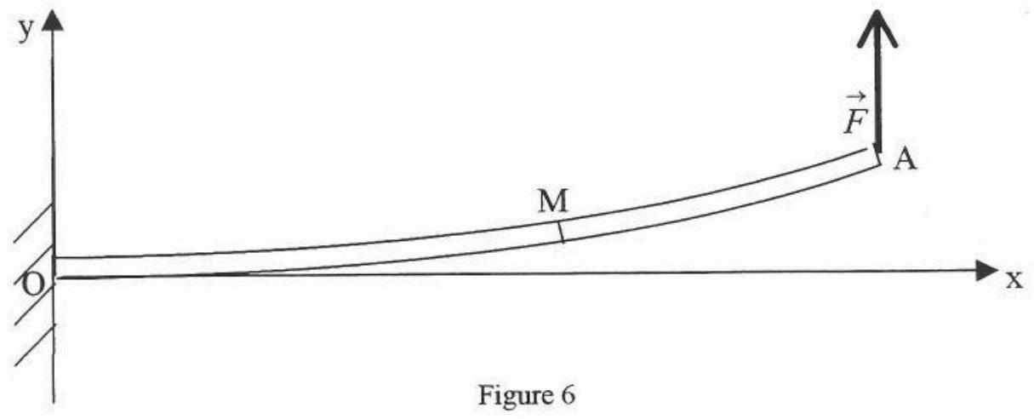
La figure 6 représente en coupe longitudinale une lame OA, de longueur $L$, encastrée dans un support fixe. Au repos, la lame est rectiligne. Quand on applique à l'extrémité A une force $F$ perpendiculaire à la lame, celle-ci se courbe. On se réfère à un trièdre orthonormé direct Oxyz (vecteurs unitaires $i,j,k$ ), où Ox est selon la lame au repos, et on suppose que la force $F$ reste
parallèle à Oy . Dans ces conditions, la lame fléchie est tout entière représentée par une courbe du plan Oxy , proche de Ox (petites déformations).
a) Soit M un point de la courbe, d'abscisse $x$. Au niveau de M, la portion MA exerce sur la portion OM des efforts se ramenant à une force $N$ et un couple de moment $Γ$, dit couple de flexion.
- Etablir les expressions des vecteurs $N$ et $Γ$ en fonction de $x,L$ et $F_{y}$ (composante de $F$ selon Oy ).
- Recopier la figure et y reporter $F,N$ et $Γ$ en respectant leurs sens.
b) Comme la lame est faiblement déformée et proche de Ox , sa courbure en M (inverse du rayon de courbure) est représentée approximativement par $d^{2}y/dx^{2}$. D'après la loi de Hooke, il y a proportionnalité entre la déformation et l'effort qui lui donne naissance, tant qu'on ne sort pas du domaine de réversibilité des déformations, ou domaine élastique. Cette loi s'écrit donc ici :
$$Γ_{z}=ε\frac{d^{2}y}{dx^{2}} \text{ (équation }1\text{ ) }$$
Le coefficient de proportionnalité $ε$ est la raideur en flexion de la lame.
- Sur l'exemple proposé dans cette question, vérifier que $ε$ et positif.
- A votre avis, le coefficient $ε$ dépend-il de la longueur de la lame, de sa largeur, de son épaisseur ? Dépend-il de la nature du matériau?
Nous admettrons que l'équation 1 est valable aussi bien en mouvement qu'à l'équilibre. Dans toute la suite du problème, nous traiterons de tiges et lames homogènes : $ε$ est constant le long de la courbe, de même que la densité linéique de masse $μ$.
c) On étudie maintenant l'équilibre d'un petit élément de lame compris entre les abscisses $x$ et $x+dx$.
- Démontrer que les efforts $N$ et $Γ$ vérifient la relation suivante entre leurs composantes $N_{y}$ et $Γ_{z}$ :
$$N_{y}=−\frac{dΓ_{z}}{dx}$$
$2^{∘}$ ) Flexion d'une poutre chargée.
Ce problème se rencontre dans le bâtiment, la construction des ponts, etc. Nous le modélisons de la façon suivante :
Une lame fine homogène de raideur en flexion $ε$ et de masse $M$ repose à ses deux extrémités en deux points A et B d'un même plan horizontal. La distance $L=AB$ est sensiblement égale à la longueur de la lame. On observe une flexion due à la pesanteur, d'intensité $g$, qui constitue un effort réparti tout au long de la lame. On utilise un repère orthonormé Axy : Ax porte B, Ay est vertical, orienté vers le haut.
- Quelles sont les conditions aux limites vérifiées par la fonction $y=f(x)$ ?
- Etablir l'équation $y=f(x)$ du profil épousé par la lame.
- Exprimer la flèche de ce profil (valeur maximale de $|y|$ ). Commenter.
$3^{∘}$ ) Stabilité des équilibres verticaux.
Voici un autre problème pratique qui se pose évidemment dans le bâtiment, mais aussi par exemple lors de l'installation de pylônes électriques. Les conditions les plus extrêmes sont à prévoir : les tempêtes et le dépôt de verglas sur les câbles conducteurs. On s'intéressera ici à ce dernier phénomène : lorsqu'en hiver une ligne électrique est fortement chargée par le verglas, les pylônes supportent des poids énormes et sont alors susceptibles de fléchir puis, atteignant rapidement la limite d'élasticité, ils s'écroulent.
Nous modélisons le problème de la façon la plus simple: soit une tige OA homogène verticale, encastrée à sa base O , de longueur $L$ et de raideur en flexion $ε$. Elle porte à son sommet A une masse ponctuelle $m$. La masse de la tige est supposée négligeable devant $m$.
a) On constate que pour une masse $m$ supérieure à une valeur critique $m_{c}$, la tige s'écarte de la verticale.
- Rechercher la forme de l'expression de $m_{c}$ par l'analyse dimensionnelle, sous forme d'une fonction monôme des paramètres qui vous paraissent déterminants.
b) Dans un premier temps, supposons que l'on applique en A une force $F$ horizontale. Sous l'action de $F$ et du poids de la masse $m$, la tige prend un profil $y=f(x)$, avec Ox vertical et Oy horizontal dans le sens de $F$. L'extrémité A se déplace de $Y$.
- Supposons connus $Y$ et $F$. Ecrire l'équation différentielle vérifiée par $y$.
- En déduire le profil $y=f(x)$. On posera $mg/ε=p^{2}$.
- En identifiant $Y$ avec $f(L)$, exprimer le rapport $Y/F$.
c) On suppose maintenant $F=0$.
- A partir du résultat précédent, trouver l'expression de la masse critique.
- Quel commentaire pouvez-vous faire sur l'évolution des symétries du système quand on fait varier $m$ ?
III. ETUDE DYNAMIQUE.
Comme précédemment, la courbe qui épouse la lame évolue dans un plan Oxy , en restant toujours au voisinage de l'axe Ox (petites déformations).
$1^{∘}$ ) Equation du mouvement.
a) En un point M de la courbe, la portion d'abscisses supérieures à $x$ exerce sur la portion d'abscisses inférieures des efforts se ramenant à une force transversale $N(x)$ et un couple $Γ(x)$ qui vérifie l'équation 1.
- Démontrer que l'équation 2 reste aussi valable, lors des mouvements de petite amplitude.
b) On suppose ici qu'aucun effort réparti ne s'applique sur la lame : ni pesanteur, ni force répartie variable dans le temps. On notera $μ$ la masse linéique de la lame et $ε$ sa raideur en flexion.
- En étudiant le mouvement d'une portion de lame entre les abscisses $x$ et $x+dx$, démontrer la loi d'évolution suivante :
$$\frac{∂^{2}y}{∂t^{2}}=−\frac{ε}{μ}\frac{∂^{4}y}{∂x^{4}}$$
(équation 3)
c) On s'intéresse aux mouvements sinusoïdaux de la lame, appelés modes propres du mouvement. Alors $y(x,t)$ vérifie l'équation : $y=a g(x)cos⁡(ωt)$.
- Quelle est l'équation différentielle vérifiée par $g(x)$ ?
- Ecrire sa solution générale réelle, en utilisant des fonctions de base sinusoïdales et hyperboliques. [On posera $ω^{2}μ/ε=β^{4}$ avec $β$ réel positif].
$2^{∘}$ ) Lame vibrante encastrée à une extrémité.
La lame OA de longueur $L$, portée au repos par l'axe Ox , est encastrée en O , et libre à l'extrémité A .
a) La solution particulière représentant $g(x)$ est déterminée par les conditions aux limites, aux extrémités O et A .
- Quelles sont ces conditions aux limites?
- Il en résulte 4 équations vérifiées par les constantes d'intégration de la solution générale. On remarque que ces équations n'admettent de solutions non nulles que moyennant une relation $F(ξ)=0$ vérifiée par $ξ=βL$. Ecrire cette relation.
b) Les racines de $F(ξ)=0$ seront notées $ξ_{1},ξ_{2},ξ_{3}…$ dans l'ordre de leurs valeurs croissantes.
- Proposer le principe d'une méthode graphique pour les déterminer.
- Calculer $ξ_{1}$ et $ξ_{2}$ au moyen de la calculette, en profitant des encadrements que fournit le graphique précédent. Calculer $ξ_{2}/π$ et en déduire la valeur approchée de $ξ_{n}$ pour $n>1$.
- Déduire des calculs qui précèdent les valeurs des fréquences propres de la lame $v_{1},v_{2},v_{n}$ (fréquences des modes propres d'oscillation).
c) Revenons au profil $g(x)$ de la lame, noté $g_{n}$ pour le mode $n$.
- Ecrire son expression, à une constante multiplicative près, quand $β$ et $L$ sont connus.
- L'expérience montre que $g(x)$ ne s'annule pas dans le premier mode d'oscillation et s'annule une fois dans le deuxième mode, pour une valeur de $x/L$ notée $X$. Montrer que $X$ ne dépend ni de $L$, ni de l'amplitude du mouvement.
- Déterminer la valeur de $X$ avec la calculette (2 chiffres significatifs).
- Représenter sur une figure le profil de la lame en mouvement.
$3^{∘}$ ) Oscillations forcées.
La figure 7 représente trois états d'un nanotube de carbone vus au microscope électronique. Les nanotubes constituent une variété structurale du carbone, découverte il y a quelques années et font l'objet de nombreuses études physico-chimiques, tant on considère ce matériau comme prometteur. Cette forme de carbone est apparentée au graphite: on peut se la représenter comme une portion d'un feuillet cristallin de graphite, enroulé en forme de cylindre. Parfois, on a plusieurs feuillets de même axe. Les tubes ainsi formés ont des diamètres de l'ordre de quelques nanomètres, d'où leur nom. Leurs longueurs atteignent quelques micromètres.
On rappelle qu'un feuillet de graphite est formé de noyaux benzéniques accolés, formant un pavage hexagonal.
Le but de cette question est de déterminer la constante de raideur d'un nanotube.
a) On utilisera les valeurs numériques données en légende de la figure 7.
- Comparer le rapport des fréquences $N_{2}/N_{1}$ au rapport $v_{2}/v_{1}$ des fréquences propres obtenues à la question III. $2^{∘}$.
- Evaluer approximativement la position du nœud de vibration sur la figure 7C et comparer à la valeur de $X$ obtenue pour le mode propre 2 .
- Conclusion?
b) L'excitation est obtenue électriquement de la façon suivante : une plaque conductrice plane, disposée parallèlement au fil, est maintenue au potentiel zéro, alors que le nanotube est porté à un potentiel alternatif. On forme ainsi un condensateur auquel est appliquée une différence de potentiel sinusoïdale, dont on note $U_{0}$ l'amplitude et $N$ la fréquence.
- Justifier le fait que le nanotube puisse être assimilé à un conducteur.
- La force d'interaction du nanotube avec la plaque est-elle sinusoïdale ?
- Quelle est la fréquence des variations de cette force ?
c) Pour ne pas avoir à reprendre tous les calculs aboutissant aux fréquences dans le cas des oscillations forcées, nous nous contenterons d'une comparaison simple avec un oscillateur linéaire amorti : une masse $m$, accrochée à un ressort de raideur $k$, avec une force de freinage proportionnelle à la vitesse.
- En justifiant par un rapide calcul, à quelle condition la fréquence de résonance de l'amplitude est-elle proche de la fréquence propre?
- Pour pouvoir admettre, par analogie, que l'on a pour le nanotube étudié $N_{l}≈v_{l}$ et $N_{2}≈v_{2}$, quelle observation les expérimentateurs devaient-ils faire?
(Pour la suite, on admet qu'il en est ainsi).
d) Il est impossible de peser le nanotube pour obtenir la masse par unité de longueur $μ$. Nous nous proposons de la calculer en admettant que le tube est monocouche (un seul feuillet de graphite).
- On connaît le diamètre $D$ du tube (voir la légende de la figure 7). On trouve d'autre part dans les tables de données cristallographiques la distance entre deux atomes de carbone dans le graphite : $a=0,142 nm$ entre un atome et son plus proche voisin. En supposant que cette distance est peu différente dans un nanotube, déterminer le nombre d'atomes par unité de longueur de tube.
- La masse molaire atomique du carbone est $M_{C}=12,01 g$, et la constante d'Avogadro $A=6,02⋅{10}^{23}{ mol}^{−1}$. Calculer la masse par unité de longueur $μ$.
- En déduire la constante de raideur $ε$.
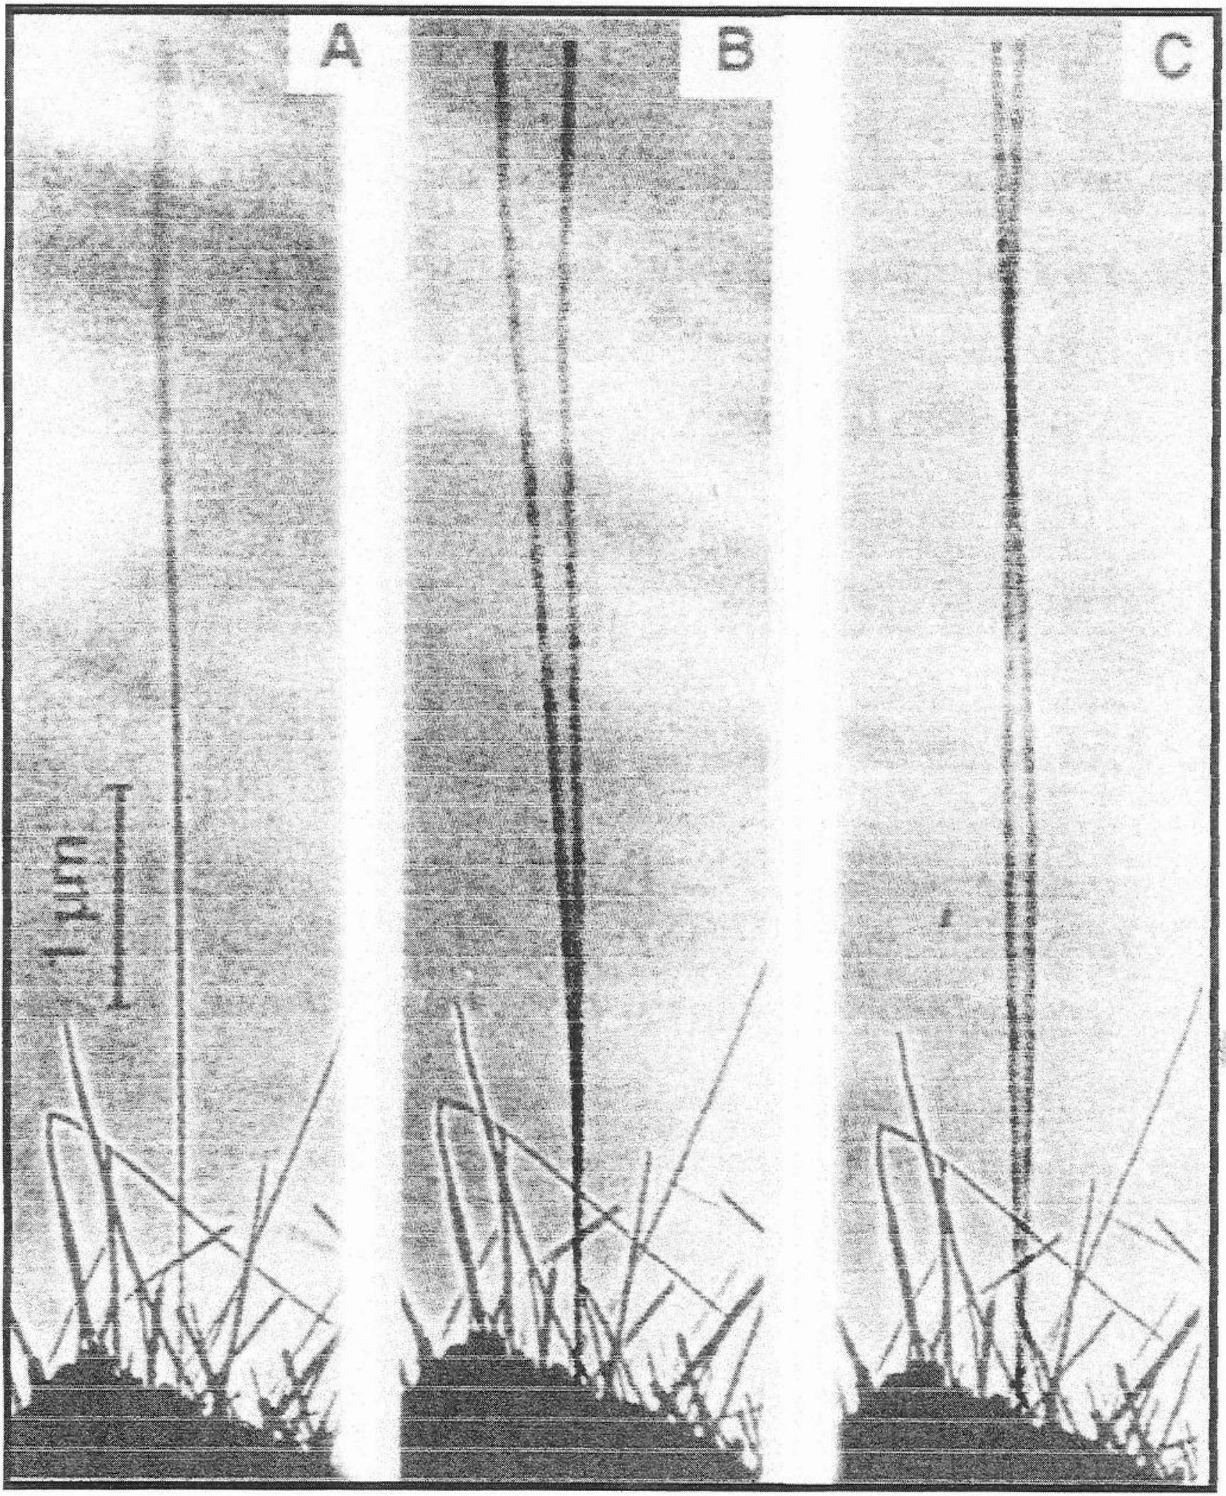
Figure 7 (issue d'un article de la revue américaine Science, Ph. Poncharal et al. Vol 283, 5 mars 1999) :
Sur la vue A , on observe un nanotube attaché à son substrat, une fibre de carbone. La longueur est $L=6,25μ m$ pour un diamètre $D=14,5 nm$. Son léger mouvement a une origine essentiellement thermique : l'agitation des atomes de carbone.
Sur la vue B est représenté le mode fondamental de vibration ( $n=1$ ), et en C le mode $n=2$. Ces modes sont excités par application d'une force électrique répartie, transverse au tube et sinusoïdale, il s'agit donc d'oscillations forcées.
On a relevé les fréquences de résonance :
$N_{t}=530kHz$ et $N_{2}=3.01MHz$.

